Документация на програмния код

**Проект ПТС с номера 3 и 2**

Автор: Слави Стоянчев

Дата: 09.05.2022г.

# История на техническата документация

**Автор**

| Фак. номер | Име | Контакт (ел. поща) |
| --- | --- | --- |
| 501219055 | Слави Красимиров Стоянчев | sl.stoyanchev@gmail.com |

**История на версиите**

| Версия | Дата | Автор | Описание |
| --- | --- | --- | --- |
| v.1 | 09.05.2022 | Слави Стоянчев | N/A |
|  |  |  |  |

# 

# Съдържание

1 Въведение 4

2 Детайлен дизайн 4

2.1 Диаграма на класовете 4

2.2 Диаграма на последователностите 4

2.3 Примерен потребителски интерфейс 4

3 Тестване 4

# Въведение

Потребителски истории номер – 1 и 2

# Детайлен дизайн

## Диаграма на класовете

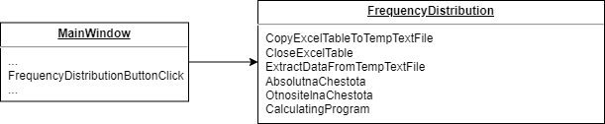

## Диаграма на последователностите

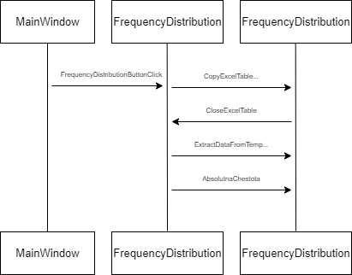

## Примерен потребителски интерфейс

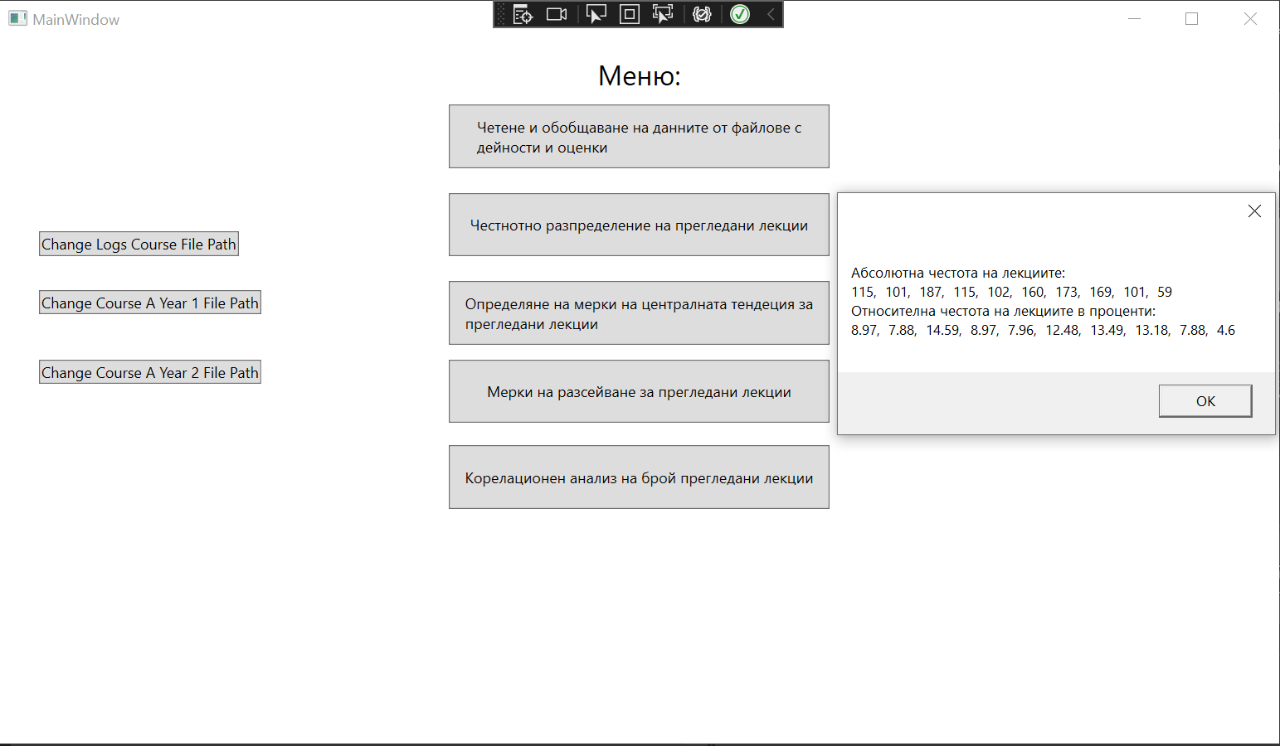

# Тестване

Номер 1:

Като анализатор, аз искам да се изчислява абсолютната честота, така че да се извършва честотен анализ.

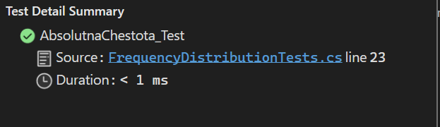

Номер 2:

Като анализатор, аз искам да се изчислява относителната честота, така че да се извършва честотен анализ.

